Учителя первых классов 2026/2027 уч. г.
В 2026/2027 учебном году планируется открыть три 1–х класса.
Количество вакантных мест на 1.04.2026 г. - 75
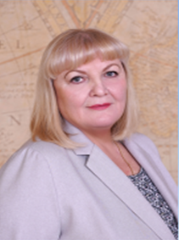 | Вуклова Алевтина Ивановна | Учитель начальных классов высшей квалификационной категории
 | Султанова Анастасия Юрьевина | Учитель начальных классов
 | Вагизова Сабина Ильдаровна | Учитель начальных классов первой квалификационной категории

